ООО «Воронежагротехсервис»
Триер Т-8, 12
Паспорт и инструкция по обслуживанию

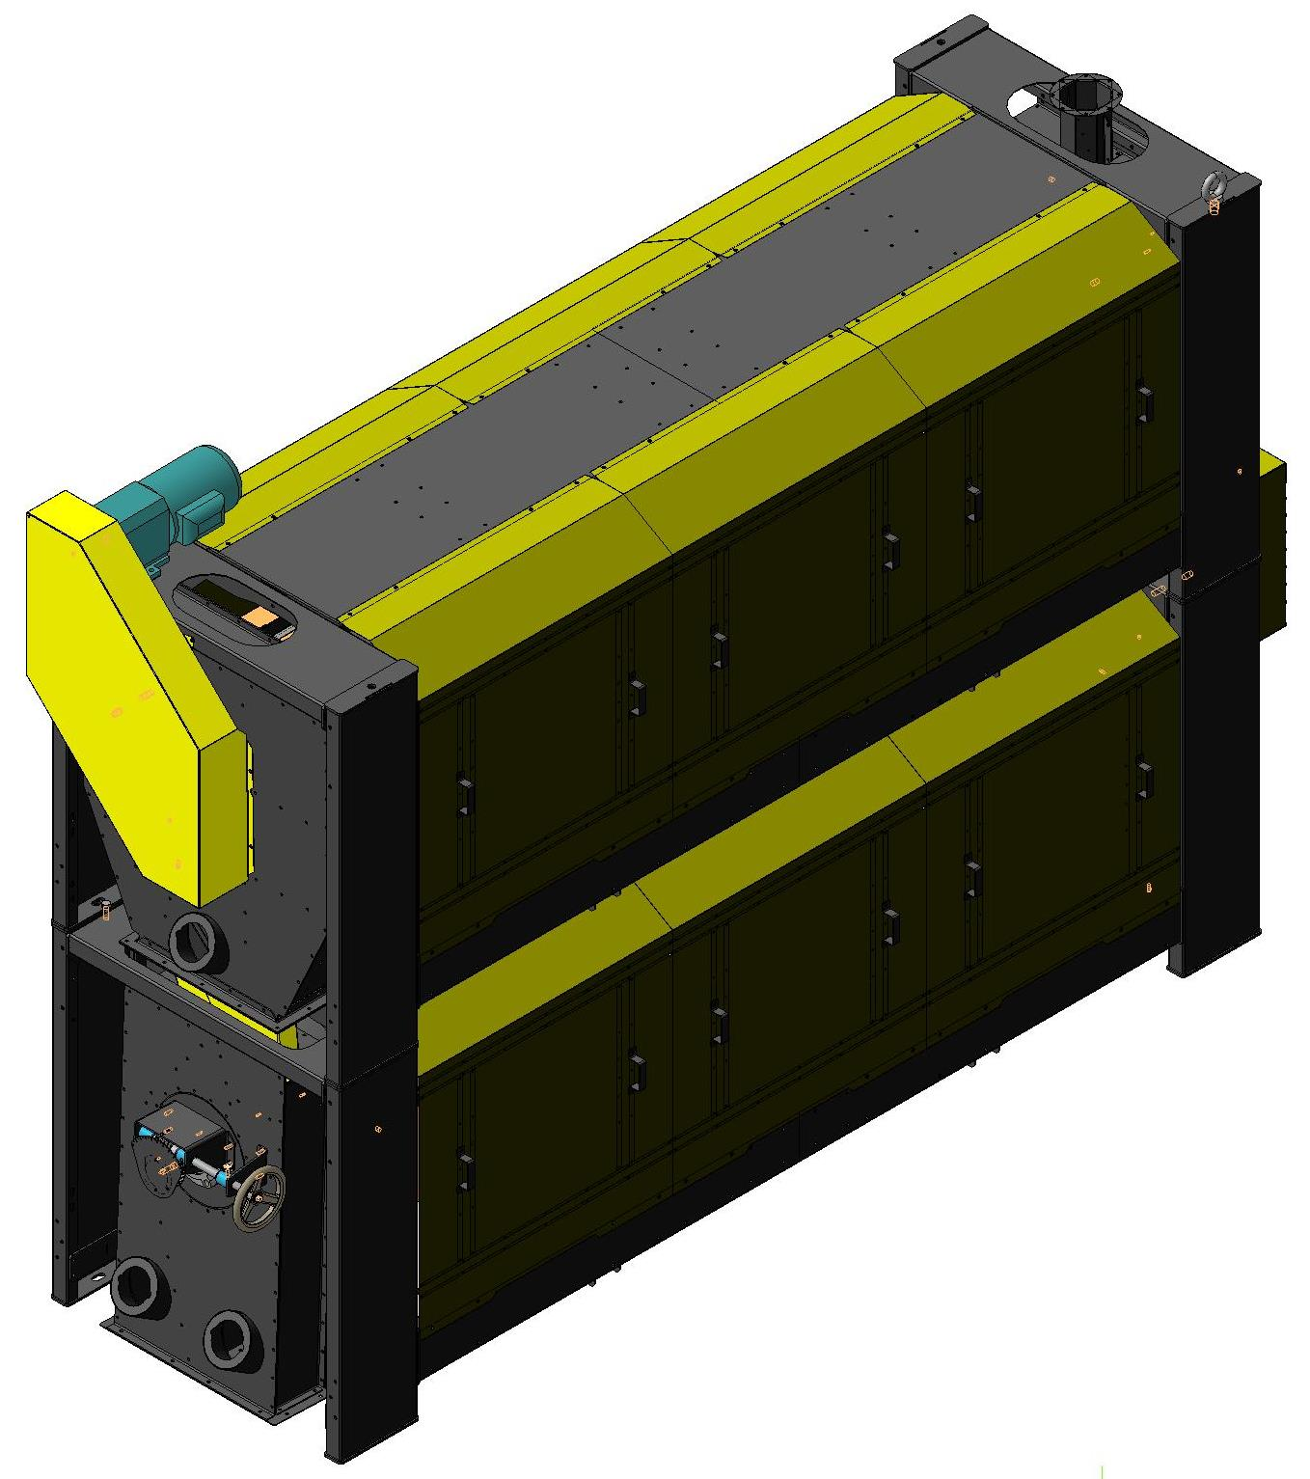

ВОРОНЕЖ

Содержание

1 ОПИСАНИЕ И РАБОТА 5
1.1 Описание и работа изделия 5
1.1.1 Назначение изделия 5
1.1.2 Основные параметры и характеристики (свойства) 5
1.1.3 Устройство и работа 7
1.1.3 Инструмент и принадлежности Ошибка! Закладка не определена.
1.2.1 Рама и приемники зерна 9
1.2.1 Цилиндр триерный 11
1.2.1 Привод 12
2 ИСПОЛЬЗОВАНИЕ ПО НАЗНАЧЕНИЮ 133
2.1 Подготовка изделия к использованию 13
2.1.1 Требования безопасности 13
2.1.2 Правила и порядок смазки изделия 17
2.1.3 Досборка, монтаж, накладка и обкатка изделия 18
2.1.4 Правила эксплуатации и регулировки 19
2.2 Возможные неисправности и методы их устранения 22
3 ТЕХНИЧЕСКОЕ ОБСЛУЖИВАНИЕ 23
4 ТЕКУЩИЙ РЕМОНТ 29
5 ПРАВИЛА ХРАНЕНИЯ 32
6 ТРАНСПОРТИРОВАНИЕ 33
7 УТИЛИЗАЦИЯ 35
Приложение 1 36
Приложение 2 37
Приложение 3 38
Приложение 4 39
Приложение 5 Ошибка! Закладка не определена.
Приложение 6 40
Приложение 7 41
Внимание!!!
К обслуживанию электрооборудования допускаются лица, прошедшие технический инструктаж и изучившие данное руководство и инструкцию по эксплуатации мотор-редукторов.
Внимание!!!
Сепаратор триерный предназначен для очистки зернового и семенного материала зерновых колосовых, зернобобовых, крупяных, масличных и других культур от длинных и коротких примесей.
Сепаратор устанавливается в поточные линии послеуборочной обработки семян и зерна (зерноочистительные агрегаты и зерноочистительно-сушильные комплексы и т.д.), а также в складских помещениях в составе специальных линий во всех сельскохозяйственных зонах.
Использование сепаратора в других целях ЗАПРЕЩАЕТСЯ!
ВНИМАНИЕ! Категорически запрещается потребителю без согласования с поставщиком (в письменном виде) производить самостоятельно любые виды работ по доработке конструкции сепаратора до ввода в эксплуатацию и при эксплуатации в пределах гарантийного срока.
При не выполнении данного указания изготовитель претензии не рассматривает, а изделие снимается с гарантии.
Производитель не несет ответственности за любые случайные, не регламентированные изменения в конструкции изделия, которые могут повлечь за собой повреждения или травмы.

Введение

Настоящее руководство по эксплуатации предназначено для подробного ознакомления с устройством, техническими характеристиками, правилами техники безопасности и противопожарной безопасности, регулированием, техническим обслуживанием и хранением сепаратора.
Руководство по эксплуатации поможет механику (оператору) овладеть правильными приемами эксплуатации сепаратора, полнее использовать все возможности, заложенные в нем.
Вид климатического исполнения сепаратора У2 и УЗ по ГОСТ 15150.
Условия эксплуатации:
- исходный материал должен пройти предварительную и первичную очистку на воздушно-решетных машинах;
- влажность семян - до 16%;
- содержание длинных и коротких примесей - до 5%;
- натура семян не менее - 740 г/л;
- температура окружающего воздуха от минус 15 до плюс 45°С.

- ОПИСАНИЕ И РАБОТА
  - Описание и работа изделия
    - Назначение изделия
Сепаратор триерный предназначен для очистки зернового и семенного материала зерновых колосовых, зернобобовых, крупяных, масличных и других культур от длинных и коротких примесей (овсюг и куколь).
Сепаратор устанавливается в поточные линии послеуборочной обработки семян и зерна (зерноочистительные агрегаты и зерноочистительно-сушильные комплексы и т.д.), а также в складских помещениях в составе специальных линий во всех сельскохозяйственных зонах.
Очистка сельскохозяйственных культур от длинных и коротких примесей производится триерными цилиндрами.
Загрузка очищаемого зернового материала в машину и прием фракций очистки должны осуществляться транспортирующими средствами поточной линии или самотеком.
Использование всех преимуществ сепаратора и достижение высоких показателей в работе возможны лишь при правильной его эксплуатации.
    - Основные параметры и характеристики (свойства)
Таблица 1 Основные технические данные
Наименование показателя | Параметры и размеры
Обозначение | Т-8 Т-12
Тип | стационарный
Привод | электрический
Вид потребляемой энергии | переменный ток напряжением 380 В частотой 50 Гц
Суммарная установленнаямощность, кВт, не более | 4,4 кВт 6,0 кВт
Наименование показателя | Параметры и размеры
-привод кукольного блока | 3,0
Габаритные размеры в рабочем положении, мм, не более:  - длина  - ширина  - высота | Т-8  3400  1200  3040 | Т-14  4200  1200  3040
Конструкционная масса с комплектом рабочих органов и приспособлений для выполнения основной технологической операции, кг, не более | 1510 | 1800
Количество обслуживающего персонала, чел. | 1
Номинальная производительность за 1 час основного времени на очистке семян пшенице с натурой исходного материала не менее 740 г/л, влажностью до 16%, содержанием длинных и коротких примесей до 5%, в том числе семян других растений до 200 шт/кг, из которых семян сорных растений до 100 шт/кг, т/ч, не более | 7,0* |  | 12,0*
Основные показатели качества выполнения технологического процесса при однократной обработке семенного материала:  - категория семян по ГОСТ Р 52325, не ниже  - полнота выделения длинных и коротких примесей, %, не менее  - содержание семян основной культуры в отходах, %, не более  - дробление семян, %, не более  - потери зернового материала, %, не более | ЭС, PC, РСт**  80  5,0  0,2  2 %
Внутренний диаметр триерного цилиндра, мм | 800±2
Частота вращения цилиндра, не более:  - для отделения длинных примесей, об/мин  - для отделения коротких примесей, об/мин | 40±1  40±1
Срок службы, лет | 7
* В зависимости от обрабатываемой культуры, ее влажности и засоренности производительность определяется с учетом переводных коэффициентов согласно таблиц П.1.1, П.1.2 и П.1.3 Приложения 1.
** Категория семян гарантируется при условии засоренности исходного материала примесями, выделяемыми триерами.
- Состав изделия
Сепаратор (рис.1) состоит из двух блоков: овсюжного 1 и кукольного 2. Каждый из блоков имеет раму , приемники зерна, триерные цилиндры.
Привод вращающихся элементов осуществляется мотор-редукторами.
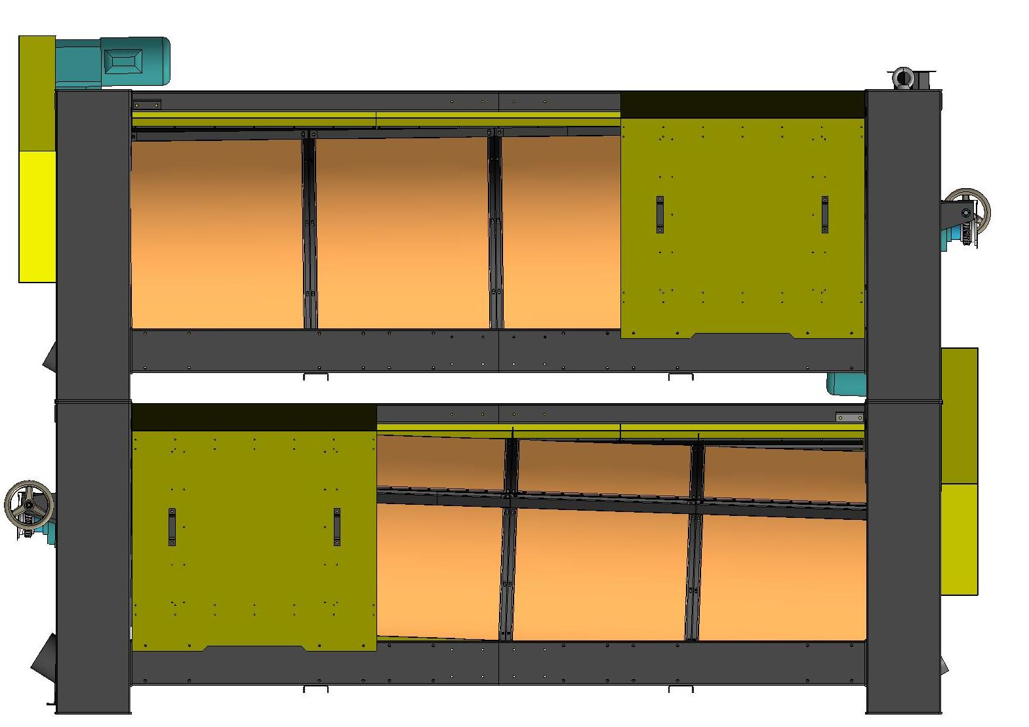
Рис. 1 Сепаратор
- Устройство и работа
Принцип работы сепаратора триерного представлен на рисунке 2.
Материал, содержащий длинные, короткие примеси и основное зерно, поступает во вращающийся ячеистый триерный цилиндр верхнего модуля (овсюгоотборника) через передний приемник и постепенно перемещается к другому концу цилиндра. При этом триерная поверхность увлекает вверх основное зерно и короткие примеси, уложившиеся в ячейки. Поднявшись вверх, они выпадают в лоток и шнеком выводятся через горловину заднего приемника в нижний модуль (куколеотборник). Длинные примеси, оставшиеся внутри цилиндра, через задний приемник направляются в течку отхода.
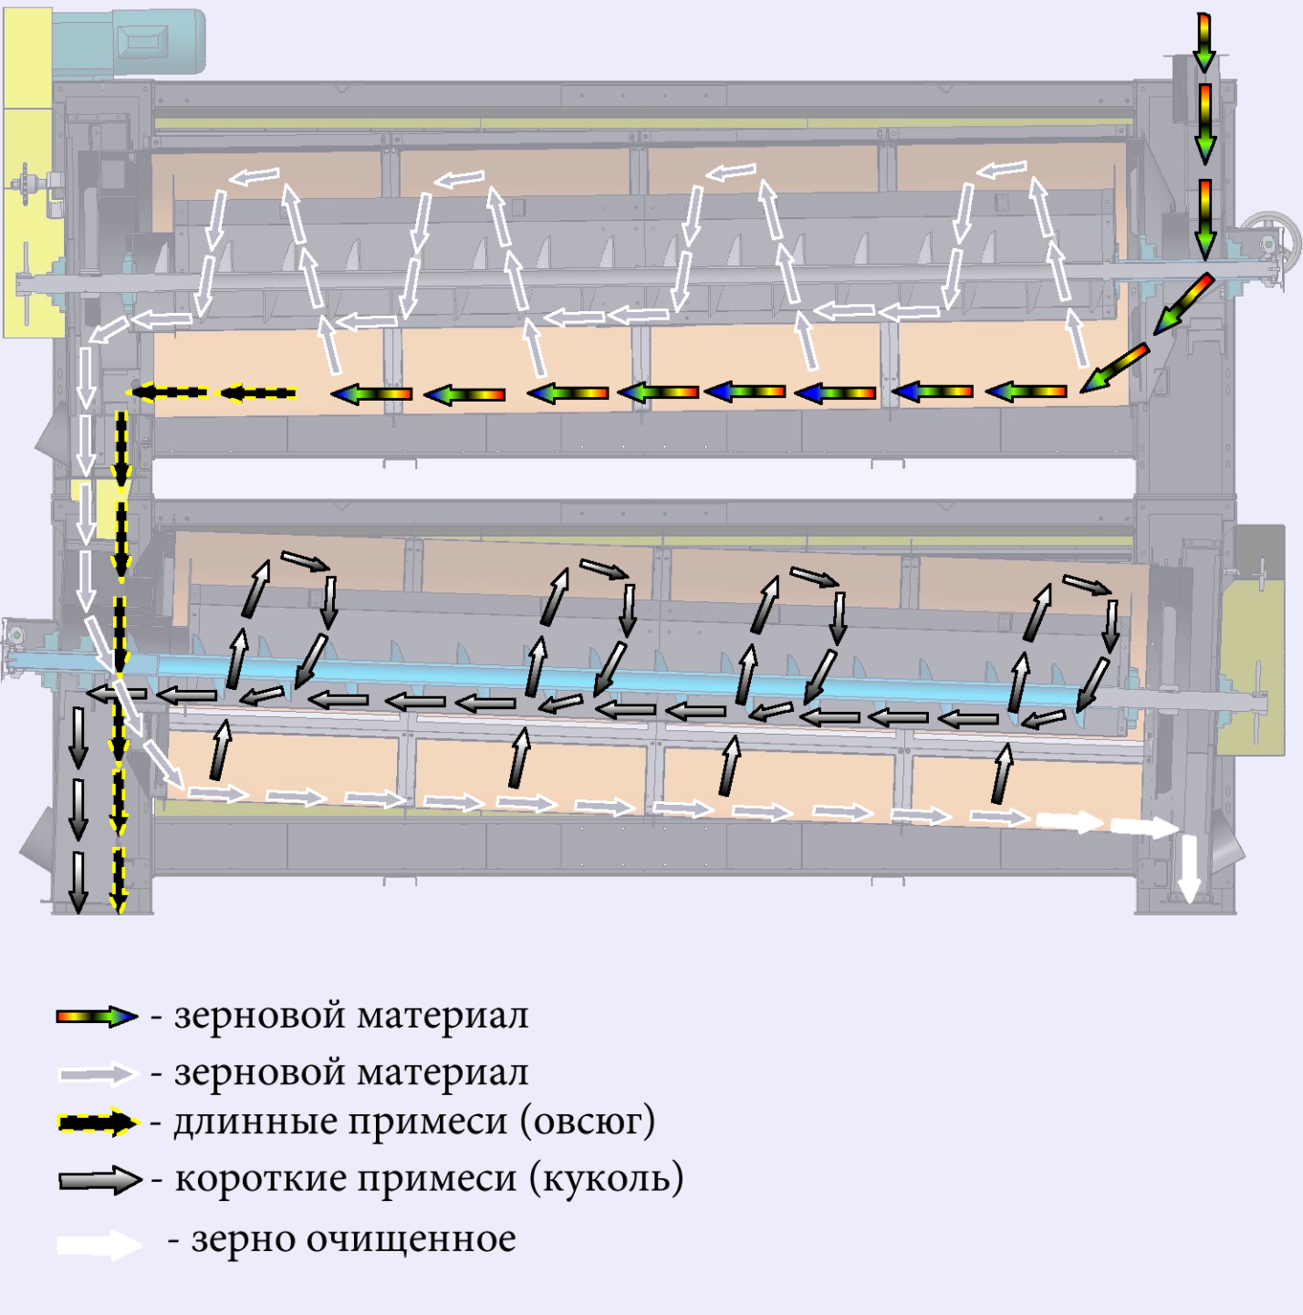
Рис. 2 Технологическая схема
Для обеспечения нормальной работы этого триерного цилиндра необходимо, чтобы во время работы в цилиндре всегда был слой материала на всем его протяжении. Поэтому в овсюжном цилиндре имеется подпорное кольцо в розетке, расположенное со стороны схода материала с цилиндра.
Из попавшего в нижний модуль материала с помощью кукольного цилиндра выделяются короткие примеси, которые триерными ячейками выносятся в лоток, а затем шнеком направляются через передний приемник нижнего модуля в течку отхода. Очищенный таким образом от длинных и коротких примесей материал по внутренней поверхности кукольного цилиндра через задний приемник выводится из сепаратора.
На качество очистки основного материала от длинных и коротких примесей существенно влияет положение передних кромок лотков внутри цилиндров. Угол установки лотков подбирается таким образом, чтобы суммарные потери основного материала в отход не превышали 5% от количества очищаемого материала.
При обработке различных культур необходимо производить замену триерных поверхностей. Диаметры ячеек триерных поверхностей подбираются в зависимости от обрабатываемой культуры (таблица 2).
Таблица 2 Выбор ячеек триерных поверхностей
Обрабатываемая культура | Диаметр ячеек для выделения примесей, мм
 | коротких | длинных
Пшеница | 5,0 | 8,5;9,5
Рожь | 5,0; 6,3 | 8,5; 9,5
Ячмень | 5,0; 6,3 | 11,2
Овес | 8,5; 9,5 | -
Рис | 6,3 | 11,2
Кукуруза | 6,3 | 9,5; 11,2
Сахарная свекла | - | 9,5; 11,2
Лен | 3,6 | 5,0
Г орчица | 2,8 | 5,0
Клевер красный | 1,8 | 2,5; 2,8
Люцерна | 1,8 | 2,5; 2,8
Рыжик | 1,8 | 2,8

1.2 Описание и работа составных частей изделия
- Рама и приемники зерна
- Рама сепаратора рис. 3 представляет несущую болтовую конструкцию, состоящую из переднего заднего остова, соединенных между собой верхней крышей и нижними стяжками.
- К переднему и заднему остову с помощью болтовых соединений крепятся передний и задний приемники зерна. На рисунке 4 представлены приемники зерна овсюжного блока, на рисунке 5 - приемники кукольного блока. Приемники зерна представляют собой болтовую конструкцию.
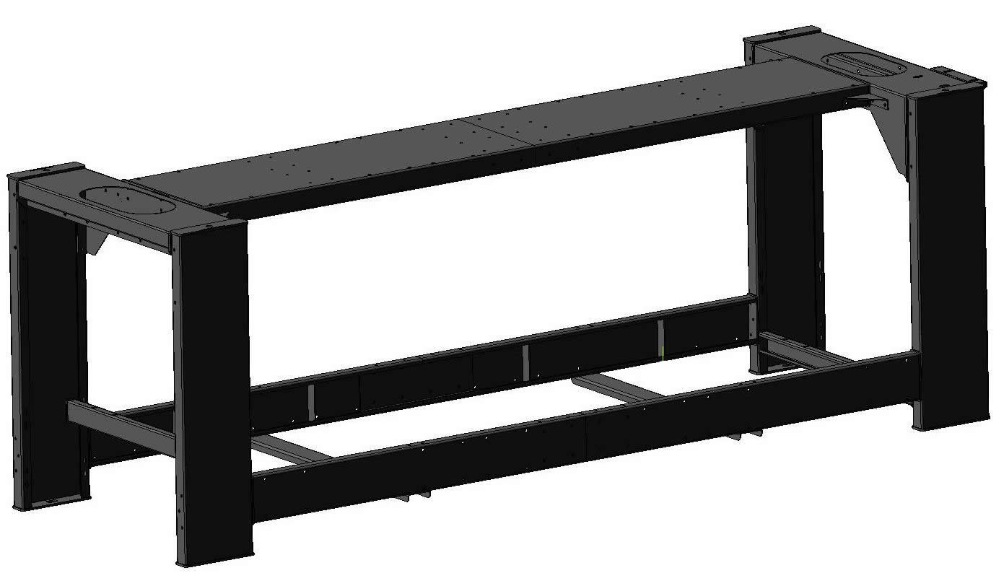
Рис. 3 Рама
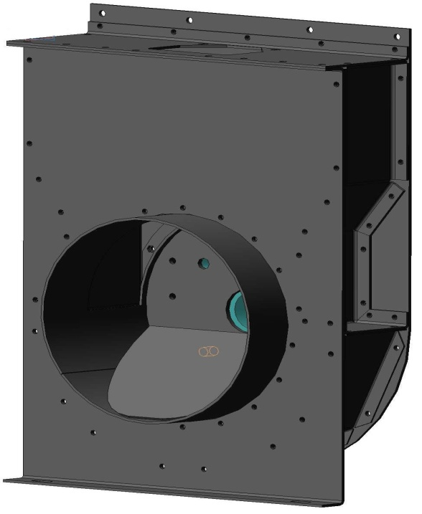
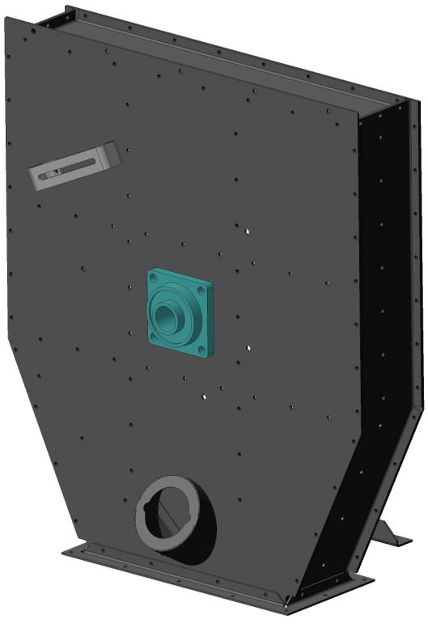
Рис. 4 Приемники зерна овсюжного блока
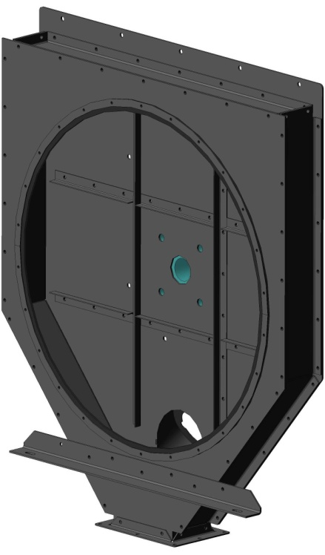
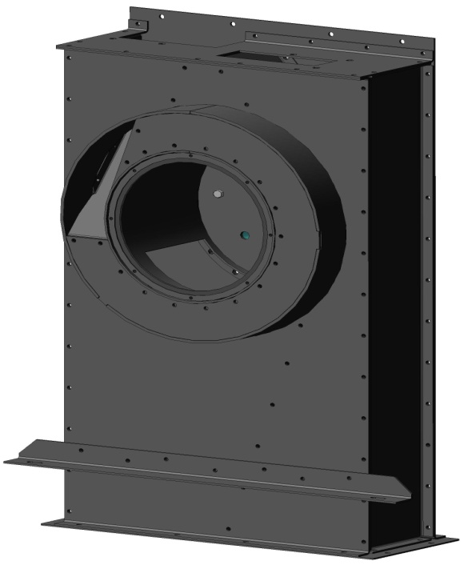

Рис. 5 Приемники зерна кукольного блока

    - Цилиндр триерный
Цилиндр предназначен для разделения поступающей в него зерновой смеси по длине составляющих ее компонентов.
Цилиндр, в соответствии с рисунком 6, состоит из 8 разъемных ячеистых сегментов. Сегмент 1 закреплен по торцам на передней 3 и задней 4 розетке с помощью болтовых соединений. Сегмент 2 притягивается к первому по линии разъема также с помощью болтов. Задняя розетка 4 жестко с помощью шпоночного соединения закреплена на валу шнека 5. Передняя розетка 3 шарнирно с помощью подшипникового узла 6 соединена с валом шнека 5. С помощью подшипниковых узлов с валом шнека 5 соединен лоток 7, состоящий из желоба, передней и задней стенок. Задняя стенка имеет отверстие для вывода материала после обработки в цилиндре, передняя стенка имеет возможность поворачиваться с помощью подшипника качения.
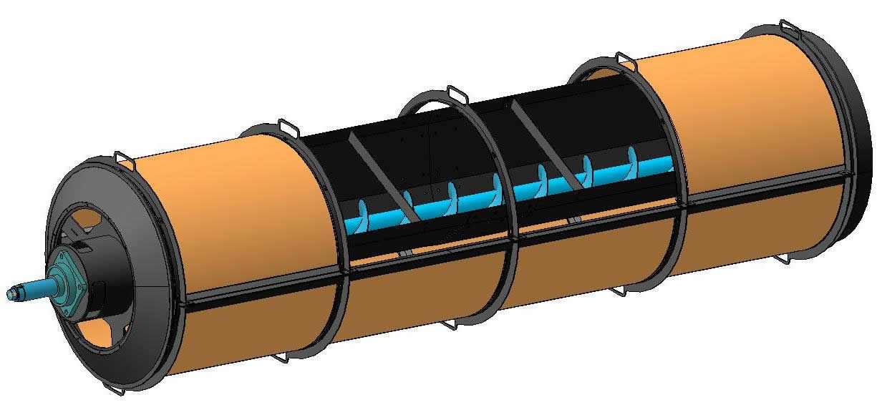
Рис. 6 Цилиндр триерный

    - Привод
Привод триерных цилиндров осуществляется двумя мотор-редукторами. На Мотор-редукторах и валах шнеков установлены звёздочки между ними приводная цепь которая приводит в движение шнек и цилиндр.

- ИСПОЛЬЗОВАНИЕ ПО НАЗНАЧЕНИЮ
  - Подготовка изделия к использованию
    - Требования безопасности
      - Сепаратор должен соответствовать требованиям ГОСТ Р 53055 и ГОСТ 12.2.003 и указанным ниже требованиям.
      - К монтажу, обслуживанию и эксплуатации сепаратора допускается персонал, прошедший обязательное обучение по промышленной безопасности в соответствии с ПБ 14-586-03 «Правила промышленной безопасности для взрывопожароопасных производственных объектов хранения, переработки и использования растительного сырья» и инструктаж по технике безопасности.
      - Подключать сепаратор в электросеть и устранять неисправности электрической части разрешается только электрику не менее 3-го разряда с соблюдением действующих правил ПУЭ и ПТБ.
      - Все работы по ремонту и наладке электрооборудования необходимо производить только при полностью снятом напряжении. Для этого при неработающем сепараторе необходимо:
а) отключить главный рубильник на вводном распределительном устройстве, питающем сепаратор;
б) вывесить предупредительный плакат;
в) проверить отсутствие напряжения на вводных клеммах клеммной коробки мотор-редуктора;
г) произвести внешний осмотр клеммной коробки, проверить при снятом напряжении надежность всех контактных соединений, при необходимости подтянуть их;
д) проверить сопротивление изоляции всех токоведущих частей, обмоток двигателей. Величина сопротивления изоляции должна быть не менее 5 МОм;
е) проверить крепление мотор-редукторов на сепараторе.
      - Заземление должно быть произведено в соответствии с требованиями «Правил устройства электроустановок».
      - Корпуса электрооборудования должны иметь металлическую связь с заземленной нейтралью источника питания, а сепаратор должен быть заземлен с помощью заземляющих зажимов, обозначенных знаком заземления.
      - Силовая электропроводка не должна иметь нарушений изоляции, места подключения к выводным концам двигателей должны быть тщательно изолированы.
      - При монтаже сепаратора необходимо выполнить следующие требования по электробезопасности:
- проверить сопротивление изоляции обмоток двигателей; оно должно быть не менее 5 МОм;
- величина сопротивления между болтом заземления и каждой доступной прикосновению металлической нетоковедущей частью, которая может оказаться под напряжением должна быть не более 0,1 Ом;
- изоляция обмоток двигателей должна выдерживать без пробоя испытательное напряжение 760В 50 Гц в течение 1 с;
      - Степень защиты электрооборудования и электроаппаратуры не менее IP54 по ГОСТ 14254. Класс защиты оборудования от поражения электрическим током I по ГОСТ 12.2.007.0.
      - Сепаратор должен иметь I класс защиты от поражения электрическим током по ГОСТ 12.2.007.0.
      - Обслуживающий персонал должен уметь практически оказывать первую помощь при поражении электрическим током.
      - Размещение сепаратора в помещении должно быть осуществлено таким образом, чтобы монтаж, обслуживание и ремонт были удобны, безопасны и способствовали содержанию помещений и изделия в надлежащем состоянии.
      - При размещении сепаратора необходимо предусматривать свободные проходы для его обслуживания и ремонта. Ширину проходов следует определять как расстояние от выступающих строительных конструкций (коммуникационных систем) до наиболее выступающих частей сепаратора.
      - Пуск сепаратора в работу после остановок на техническое обслуживание может быть осуществлен при условии проверки исправности изделия.
      - Пуск вновь установленного сепаратора, а также после ремонта разрешается главным инженером предприятия. Предварительно оборудование должно пройти проверку:
- правильности сборки и надежности закрепления крепежных деталей;
- отсутствия посторонних предметов;
- отбалансированности вращающихся узлов;
- наличия ограждений, их исправности;
- исправности запорных и герметизирующих устройств, люков, крышек, дверок;
- соответствия установок защитного теплового реле и магнитного пускателя номинальному току двигателя.
      - Включать и выключать сепаратор, а также устранять механические неисправности разрешается только механику.
      - После окончания работы не оставлять сепаратор подключенным к электросети.
      - Запуск производить, убедившись, что находящиеся у сепаратора люди не подвергаются опасности от движущихся частей механизмов.
      - После опробования сепаратора на холостом ходу и после устранения возможных дефектов и неисправностей допускается опробование под небольшой нагрузкой с постепенным увеличением ее до требуемой.
      - Смазку, подтягивание болтовых соединений, а также другие работы выполнять только во время полной остановки сепаратора.
      - Не допускается замена сегментов при работе сепаратора.
      - Необходимо ежедневно проверять соединения жил токопроводящего кабеля в клеммной коробке, обращая особое внимание на соединение нулевого провода.
      - Запуск сепароатора со снятыми или неисправными ограждениями ЗАПРЕЩАЕТСЯ.
В случае загорания электропроводки отключить сепаратор от источников питания, выключить автоматы пульта управления и ликвидировать пожар специальными средствами пожаротушения.
      - Санитарные нормы спектральных показателей вибрационной нагрузки на механика не должны превышать значений общих вибраций, категория 3, тип «а» по ГОСТ 12.1.012.
      - При наличии большой запыленности на рабочем участке необходимо работать в защитных очках и респираторах.
      - Запрещается работать на сепараторе при температуре окружающего воздуха ниже минус 15 °С.
      - Перегрев подшипников и двигателей не допускается.
      - При погрузке на железнодорожный транспорт и разгрузке сепаратора необходимо соблюдать следующие правила:
а) строповка сепаратора должна производиться в соответствии со схемой в местах, обозначенных цепочкой (места зачаливания);
б) при подъеме сепаратора под грузом не стоять.
      - Своевременно производить смазку согласно табл. 4.

2.1.2 Правила и порядок смазки изделия
Смазку сепаратора производить согласно табл. 4. Консервацию сепаратора на длительное хранение проводить согласно ГОСТ 9.014.
Таблица 4 Таблица смазки
Наименование, индекс сборочной единицы | Количество сборочных единиц в изделии, шт. | Наименование и обозначение марок ГСМ |  |  | Масса ГСМ, заправляемых в изделие при смене, кг (справочно) | Периодичность смены ГСМ |  | Примечание
 |  | основные | Дублирующие зервные) | зарубежные |  | основные | дублирующие
Мотор-  редуктор* | 2 | Согласно прилагаемой документации |  |  | Согласно прилагаемой документации | согласно прилагаемой документации
Подшипник червячного колеса | 2 | Смазка Литол24 ГОСТ 21150 | Смазка солидол ГОСТ 1033 ГОСТ 4366 | - | 0Л6 | 1 раз в сезон | 1 раз в сезон
Червячное зацепление | 2 | Смазка Литол24 ГОСТ 21150 | Смазка солидол ГОСТ 1033 ГОСТ 4366 | - | 0,12 | 125 | 125
Подшипник лотка | 2 | Смазка Литол24 ГОСТ 21150 | Смазка солидол ГОСТ 1033 ГОСТ 4366 | - | 0,6 | 1 раз в сезон | 1 раз в сезон
Подшипник триерного цилиндра | 4 | Смазка Литол24 ГОСТ 21150 | Смазка солидол ГОСТ 1033 ГОСТ 4366 | - | 0,4 | 1 раз в сезон | 1 раз в сезон
Ось штурвала | 2 | Смазка Литол24 ГОСТ 21150 | Смазка солидол ГОСТ 1033 ГОСТ 4366 | - | 0,16 | 125 | 125
Консервация | 14 | Масло ТАП-15В ГОСТ 23652 или ТМ-3-18 ГОСТ 23652 или смазка по ГОСТ 9.014 или применяемая при эксплуатации |  | - | 2,0 | При длительном хранении | При длительном хранении

Досборка, монтаж, накладка и обкатка изделия
Досборка изделия
Соберите сепаратор, установив овсюжный блок на кукольный, и закрепите их между собой болтовыми соединениями. Следите, чтобы выход заднего приемника овсюжного блока совпал с переходником переднего приемника кукольного блока.
Монтаж изделия
При монтаже сепаратора в помещениях или на зерноочистительных агрегатах и комплексах (типа ЗАВ) для удобства работы обслуживающего персонала доступ спереди и сзади должен быть не менее 1 метра, а с боковых сторон не менее 2,0...2,5 метров, для обеспечения беспрепятственного извлечения сегментов триерных цилиндров при их замене.
Сепаратор закрепить к жестким опорам ЗАВ или к горизонтальному бетонному фундаменту в элеваторах. Крепление рамы производить болтовыми соединениями, а при монтаже в элеваторы анкерными болтами. Уклон нижнего пояса рамы относительно горизонта не должен превышать 7 градусов.
ЗАПРЕЩАЕТСЯ раму сепаратора приваривать к верхней обвязке бункеров или поддерживающим швеллерам надбункерного перекрытия агрегата или зерноочистительно-сушильного комплекса.
ВНИМАНИЕ! Для исключения попадания крупных предметов (камни, металлические предметы и т.д.) в технологическое оборудование, завальную яму обеспечить предохранительной сеткой 70x70 мм. Конструкция сетки должна быть легкосъемной.
Наладка и обкатка изделия
ВНИМАНИЕ! Пуск в работу сепаратора с неснятыми транспортировочными элементами КАТЕГОРИЧЕСКИ ЗАПРЕЩАЕТСЯ.
Для проверки правильности сборки сепаратор необходимо обкатать вхолостую в течение 30 минут.
Перед обкаткой проверьте:
- затяжку всех болтовых соединений и стопорных винтов. При затяжке нельзя пользоваться надставками к ключам (трубами, ломиками и т. п.);
- крепление мотор-редукторов к раме.
Присоедините внешние питающие кабели к клеммным коробкам мотор- редукторов, подключение проводов производите в соответствии с их маркировкой и согласно схеме подключений.
Запуск сепаратора осуществляется нажатием кнопок, расположенных на пульте управления линии. После обкатки произведите осмотр и устраните замчания.
    - Правила эксплуатации и регулировки
В соответствии с таблицей 2 выберите тип ячейки триерной поверхности овсюжного и кукольного цилиндров. С помощью болтовых соединений закрепите сегменты выбранных триерных поверхностей на розетках триерных цилиндров, обратив особое внимание на правильность их расположения в зависимости от направления вращения цилиндров.
Приведите лотки цилиндров в начальное рабочее состояние, установив их с помощью червячной пары в вертикальное положение с расположением рабочей кромки в верхней части цилиндра.
Приведите цилиндры во вращательное движение с помощью мотор - редукторов. Обеспечьте непрерывную и равномерную загрузку сепаратора исходным материалом.
Регулировка работы триеров
Качество работы триерных цилиндров зависит от положения рабочей кромки желоба (рис. 7), положение которой регулируется поворотом маховика с помощью червячной пары.
При регулировке положения желоба необходимо иметь в виду следующее:
-при высокой установке кромки желоба в овсюжном цилиндре семена получаются более чистыми, но при этом не все из них попадают в желоб, часть остается в цилиндре и сходит вместе с длинными примесями;
-при низкой установке рабочей кромки желоба в очищенных семенах остается много длинных примесей (овсюг, овес при очистке пшеницы), но меньше семян попадает в отходы;
-при высокой установке рабочей кромки желоба в кукольном цилиндре короткие примеси попадают в желоб в меньшем количестве, так как часть их выпадает из ячеек раньше - ниже кромки желоба;
-при низкой установке рабочей кромки желоба в него попадает больше коротких примесей, поэтому материал получается более чистым, но при этом хорошие семена могут попасть в желоб.
Проверка качества работы триерных цилиндров производится путем взятия проб через пробоотборники в приемниках триерных модулей и просмотром всех выходов с цилиндров.
Оптимальное качество очистки исходного материала от длинных и коротких примесей достигается при условии суммарных потерь основного зерна в отходы до 5 % от его количества поступающего на очистку.
ВНИМАНИЕ!
Не допускайте увеличения подачи исходного материала в триерный сепаратор выше паспортной, так как при перегрузке овсюжного цилиндра он не успевает поднимать зерно в желоб, и оно идет сходом в приемник. При перегрузке помимо очищенных семян и коротких примесей цилиндр забрасывает и длинные примеси. Для хорошей работы триеров необходимо равномерно во времени загружать их материалом, не допуская перегрузки.
С целью исключения поломок червячной пары и мотор-редуктора необходимо осуществлять запуск сепараторов в соответствии со схемой их запуска в составе линии.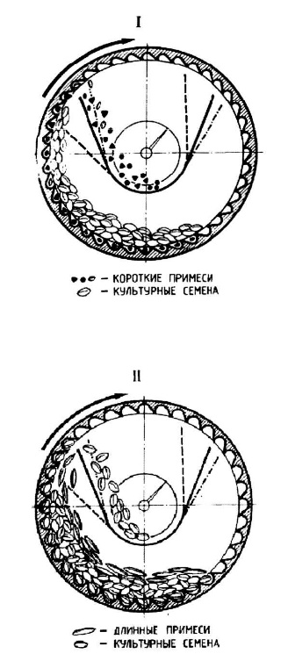
Рис. 7 Положение рабочей кромки лотка в триерных цилиндрах
  - Возможные неисправности и методы их устранения
Наиболее часто встречающиеся неисправности и методы их устранения представлены в таблице 5.
Таблица 5
Неисправность и внешнее проявление | Вероятная причина | Методы ус 1 ранения
1. Резкие удары при включении и работе | - Повреждение подшипников  - Попадание посторонних предметов в лоток | Заменить подшипники качения. Снять ограждения, сегменты и удалить посторонний предмет
2. Цилиндр вращается с меньшей скоростью или останавливается в процессе работы. Повышенный нагрев мотор-редуктора | - Большая подача загружаемого материала.  - Забивание цилиндра материалом.  - Заклинивание цилиндра или шнека посторонним предметом. | Снизить подачу загружаемого материала до паспортной. Снять ограждения, сегменты и удалить посторонний предмет
3. Сыпь зерна из передней розетки в месте стыка с приемником | Большая подача загружаемого материала | Снизить подачу загружаемого материала, отрегулировать положение лотка
4. Подсоры зерна в местах стыков передней и задней розетки с сегментами и по линии разъема сегментов | Ослабление крепления болтовых соединений, появление зазоров в местах стыков сегментов | Подтянуть болтовые соединения по линии разъема сегментов и по месту крепления к розеткам
5. Плохое качество очистки | - Неправильная установка сегментов  - Неправильно выбран типоразмер ячейки сегмента  - Убрано подпорное кольцо овсюгоотборника | Установить сегменты по направлению вращения.  Выбрать рабочий диаметр ячейки сегмента по таблице 2. Отрегулировать положение лотка.  Установить подпорное кольцо в овсюгоотборник.

- ТЕХНИЧЕСКОЕ ОБСЛУЖИВАНИЕ
Техническое обслуживание (ТО) - это комплекс операций по поддержанию работоспособности и исправности сепаратора. ТО включает контрольно- осмотровые работы, контроль технического состояния, очистку, нанесение смазки, затяжку крепежных соединений, контрольно-регулировочные работы.
Техническое обслуживание проводиться:
- при эксплуатационной обкатке;
- при использовании;
- при постановке на длительное хранение.
Своевременное и правильное техническое обслуживание сепаратора обеспечивает надежность его в эксплуатации.
- Техническое обслуживание сепаратора при эксплуатационной обкатке проводиться при подготовке к хозяйственным работам:
- при подготовке к обкатке;
- при обкатке;
- при окончании обкатки.
- Содержание технического обслуживания при подготовке к эксплуатационной обкатке и при обкатке аналогично ЕТО.
- Содержание технического обслуживания при окончании эксплуатационной обкатки аналогично ТО-1.
- Техническое обслуживание сепаратора при использовании имеет следующие виды:
- ежесменное техническое обслуживание (ЕТО);
- первое техническое обслуживание (ТО-1).
3.2.1. Ежесменное техническое обслуживание (ЕТО) проводится через каждые 10...12 часов работы (или каждую смену); ТО-1 - через 150. ..200 часов работы.
Допускается отклонение фактической периодичности (опережение или запаздывание) ЕТО, ТО-1 от установленной до 10%.
ВНИМАНИЕ!!! При невыполнении ЕТО и ТО-1 и выходе сепаратора из строя, изделие снимается с гарантии и дальнейший ремонт проводится за дополнительную плату.
- Техническое обслуживание при постановке на длительное хранение должно производиться:
- при подготовке к хранению;
- при хранении;
- при снятии с хранения.
- Техническое обслуживание при подготовке сепаратора к хранению проводят сразу после окончания работ.
- Техническое обслуживание сепаратора при хранении проводят путем проверки его состояния не реже одного раза в два месяца.
- Техническое обслуживание сепаратора при снятии с хранения проводят перед началом хозяйственных работ.
Таблица 6 ТРУДОЕМКОСТЬ И ПРОДОЛЖИТЕЛЬНОСТЬ ВИДОВ ТЕХНИЧЕСКОГО ОБСЛУЖИВАНИЯ
Вид технического обслуживания | Продолжительность, ч | Трудоемкость, чел-ч
1. ТО при эксплуатационной обкатке:  ТО при подготовке к обкатке | 0,3 | 0,3
ТО при обкатке | 0,2 | 0,2
ТО при окончании обкатки | 0,5 | 0,5
2. ТО при использовании: ежесменное (ЕТО) | 0,3 | 0,3
первое техническое (ТО-1) | 0,5 | 0,5
3. ТО при длительном хранении: ТО при подготовке к хранению | 1,5 | 1,5
ТО при хранении | 0,2 | 0,2
ТО при снятии с хранения | 1,0 | 1,0

Таблица 7 ПЕРЕЧЕНЬ РАБОТ ТЕХНИЧЕСКОГО ОБСЛУЖИВАНИЯ, ВЫПОЛНЯЕМЫХ ПО КАЖДОМУ ВИДУ

Содержание работ и методика их проведения |  | Технические  требования |  |  | Приборы, инструмент, приспособления, мате-пиалы для выполнения работ
ТЕХНИЧЕСКОЕ ОБСЛУЖИВАНИЕПРИ ЭКСПЛУАТАЦИОННОЙ
ОБКАТКЕ
ТО при подготовке к обкатке и
ТО при проведении обкатки аналогично ЕТО
Обкатка сепаратора в течение 30 минут |  | Обнаруженные неисправности должны быть устранены |  |  | секундомер
ТО при окончании обкатки аналогично ТО-1.
ТЕХНИЧЕСКОЕ ОБСЛУЖИВАНИЕ ПРИ ИСПОЛЬЗОВАНИИ
Ежесменное техническое обслуживание (ЕТО).
Осмотр сепаратора |  | 1 .Сепаратор должен быть комплектным.  2.Рабочие органы, механизмы, ограждения не должны иметь явных повреждений |  |  | Внешним осмотром
Очистка сепаратора от пыли и грязи |  | Внутренние поверхности стояков, течек, триерных сегментов и др. не должны быть покрыты растительными остатками и пылью |  |  | Ветошь и щетки
Проверка, и при необходимости, подтяжка ключами крепежных соединений крепления: корпусов подшипников, триерных сегментов, мотор- редукторов, ограждений |  | Моменты затяжки должны соответствовать ОСТ 23.4.250 для соединений общего назначения. |  |  | Ключи:  ГОСТ 2839  7811-0027С2Ц15Хр (13x14)  7811-0023С2Ц15Хр (17x19)
Проверка работоспособности регулировки положения лотка цилиндра |  | Поворот лотка должен осуществляться без заеданий. |  |  | От руки
Содержание работ и методика их проведения |  | Технические  требования |  |  | Приборы, инструмент, приспособления, материалы для выполнения работ
Первое техническое обслуживание (ТО-1)
Осмотр сепаратора | 1 .Сепаратор должен быть комплектным 2.Рабочие органы, механизмы, ограждения не должны иметь явных повреждений |  | Внешним осмотром
Очистите от пыли и грязи составные части сепаратора | Внутренние поверхности стояков, течек, триерных сегментов и др. не должны быть покрыты растительными остатками и пылью |  | Ветошь и щетка
Проверка работоспособности регулировки положения лотка цилиндра | Поворот лотка должен осуществляться без заеданий. |  | От руки
Сепаратор отключить от электросети | Сепаратор должен быть обесточен
Проверка работоспособности регулировки положения лотка цилиндра | Поворот лотка должен осуществляться без заеданий. |  | От руки
Проверка уровня масла в картере мотор-редуктора, и при необходимости, пополнение | Заполните корпус маслом до появления его из контрольной пробки |  | Комплект инструмента, масла указанные производителем или ИТП-200, ИТП-300  ТУ38.101292 или масло цилиндровое тяжелое 52 ГОСТ 6411
Смазка составных частей сепаратора согласно таблице 4 |  |  | Шприц рычажно-плунжерный ТУ23.1.169 или ТУ37.001.424
ТЕХНИЧЕСКОЕ ОБСЛУЖИВАНИЕ ПРИ ДЛИТЕЛЬНОМ
ХРАНЕНИИ
Демонтаж мотор-редукторов. Прикрепление к ним бирок и сдача на склад |  |  | ГОСТ 19024 (по цвету: морская волна или желтый),  агрегат технического обслуживания АТО-1768- ГОСНИТИ
Обезжиривание и покрытие защитным восковым составом: резьбовых поверхностей и штурвала червячной пары |  |  | Микровосковой состав ЗВВД-13 ТУ 38.101-716 или ПЭВ-74  ТУ 38.101-103, ветошь,  пистолет-распылитель
Восстановление окраски, зачистка поврежденных ржавчиной поверхностей | Поврежденная окраска должна быть восстановлена путем нанесения лакокрасочных покрытий |  | Шкурка шлифовальная ГОСТ 5009 или ГОСТ 6456; эмаль ПФ188 ГОСТ 24784 или АС-182 ГОСТ 19024 (по цвету: морская волна или желтый); пистолет- распылитель или кисть
Смазка составных частей сепаратора согласно таблице смазки (табл. 4) | Заполните корпуса подшипников смазкой |  | Шприц рычажно-плунжерный ТУ 23.1.169 или ТУ 37.001.424 Литол-24Р ГОСТ 21150 или солидол ГОСТ 4366 или ГОСТ 1033
ТО в период хранения
Проверяйте не реже 1 раза в два месяца: правильность установки сепаратора; комплектность; состояние антикоррозийных покрытий |  | Сепаратор должен быть укомплектован сменными триерными сегментами  Не должно быть повреждения покрытий |  | Методом осмотра
ТО при снятии с хранения
Тщательная очистка сепаратора от пыли и грязи |  | Поверхности сепаратора должны быть чистыми |  | Ветошь, синтетическое моющее средство
Удаление консервационной смазки |  |  |  | Протрите ветошью, смоченной синтетическими моющими средствами, с последующим протиранием насухо
Содержание работ и методика их проведения |  | Технические требования |  | Приборы, инструмент, приспособления, материалы для выполнения работ
Установка мотор-редукторов |  | Согласно паспорту на мотор-редуктор |  | Ключи:  ГОСТ 2839  7811-0023С2Ц15Хр  (17x19)
Очистите и сдайте на склад подставки и бирки |  |  |  | Плоскогубцы  7814-0091 Ц15хр или  7814-0092 Ц15хр  ГОСТ 5547

Таблица 8 Нормы расхода материалов при техническом обслуживании и хранении изделия
Наименование и марка материала | Вид ТО и разовый расход материала, кг
 | При  обкатке | 013 | ТО-1 | ТО при длительном хранении
 |  |  |  | Подготовка к хранению | В период хранения | При снятии с хранения
Ветошь ТУ 63. 178.77-82 | 0.1 | 0,1 | 0,1 | 0,3 |  | 0,3
Синтетическое моющее средство | 0,2 | 0,2 | 0,2 | 0,5 | 0,15 | 0,7
Масло ТАп-15В ГОСТ 23652 или ТМ-3-18 ГОСТ 23652  или Солидол ГОСТ 4366, ГОСТ 1033  или Литол-24 ГОСТ 2150 |  |  | 0,4  0,5 | О р | 0,05 | 0,05
Шкурка шлифовальная ГОСТ 5009 или ГОСТ 6456 |  |  |  | 0,1
Тальк ТРЦВ ГОСТ 19729 |  |  |  | 1,1
Смазка пушечная ГОСТ 19537 или масло консервационнос К-17 ГОСТ 10877 |  |  |  | 0,5 | 0,1
Восковой состав ЗВВД-13, ПЭВ-74 ТУ 38-101-716-78, ТУ 38. 101-103-71 |  |  |  | 0,3
Грунт-преобразователь ржавчины ВА-0112, ТУ 6-10-1234-72 |  |  |  | 0.5
Алюминиевая пудра ГОСТ 5497, ГОСТ 15907 |  |  |  | 0,3 | 0,1 | 0,2
Эмаль АУ-1518 «универсал-люкс» ТУ 2312- 148-00209711 или ПФ-188 ГОСТ 24784 или АС-182 ГОСТ 19024 или Хелиос IK ES RAL 7015; лак НЦ-218 Б1.П.М.9 ОСТ 13-27 |  |  |  | 0,3
Уайт-спирт ГОСТ 3134 |  |  |  | 0,3
Бирка из фанеры ГОСТ 3916

- ТЕКУЩИЙ РЕМОНТ
  - До начала работ по ремонту, демонтажу и монтажу сепаратора или составных узлов в каждом отдельном случае проводится инструктаж рабочих по безопасным методам проведения работ и об обеспечении безопасности для работающих на смежных, близко расположенных производственных участках.
  - Работы по ремонту сепаратора производятся только после полной остановки его, при выключенном напряжении и обеспечения необходимых мер взрывопожаробезопасности.
  - С начала ремонта и до его окончания у щита управления должна быть вывешена предупредительная надпись «Не включать, ремонт!».
  - К проведению огневых работ допускаются лица, прошедшие специальную подготовку и имеющие квалификационное удостоверение и талон по технике безопасности.
  - Подготовка помещения и рабочего места к проведению огневых работ включает следующее:
- определение опасных зон, обозначаемых предупредительными надписями и знаками;
- очистка от пыли и других пожароопасных продуктов аппаратов, машин, трубопроводов, норий, циклонов, фильтров, металлических емкостей и т.п., на которых будут проводиться огневые работы;
- очистка помещений и конструктивных элементов здания от горючих продуктов и пыли, особенно в зоне проведения огневых работ;
- перекрытие воздухо- и продуктопроводов, связывающих место проведения огневых работ с другим оборудованием, задвижками, огнепреградителями, заглушками, мокрой мешковиной и т.п.;
- закрытие всех смотровых и базовых проемов и люков, а также не заделанных отверстий в стенках и перекрытиях в помещениях, где проводятся огневые работы;
- остановка всей технологической линии, отключение и обесточивание пульта управления с вывешиванием предупредительных надписей и плакатов, предупреждающих возможность ее пуска;
- покрытие мокрыми мешками пола и сгораемых конструкций в радиусе не менее 10 м от места проведения огневых работ;
- меры по предупреждению разлета искр за пределами площади, закрытой мокрыми мешками, особенно в проемы междуэтажных перекрытий, приемные отверстия машин и аспирационных сетей, с использованием специальных металлических экранов и других приспособлений;
- обеспечение мест проведения огневых работ необходимыми средствами пожаротушения;
- порядок содержания дверей и окон в помещении, где выполняются огневые работы;
- недопустимость нахождения обслуживающего персонала, не связанного с проведением огневых работ, в помещениях, где эти работы производятся.
  - При проведении огневых работ ЗАПРЕЩАЕТСЯ:
- вскрытие люков и крышек, удары по металлическим бункерам, пылеудалителям, воздухо- и продуктопроводам, различному оборудованию и т.п.; проведение работ по уборке помещений, а также другие операции, которые могут провести к возникновению пожаров и взрывов из-за запыленности мест проведения огневых работ;
- прокладка электрических проводов на расстоянии менее 0,5 м от горячих трубопроводов и баллонов с кислородом и менее 1 м от баллонов с горючими газами;
- сбрасывание на пол оборудования, сооружений и их частей, демонтируемых посредством электро- или газорезательных работ (должно быть предусмотрено их плавное опускание);
- использование в качестве обратного провода сети заземления или зануления металлических конструкций зданий, коммуникаций и технологического оборудования.
  - Приемка сепаратора в эксплуатацию после капитального ремонта оформляется актом.
Пуск сепаратора после декадного ремонта осуществляется после письменного разрешения главного инженерного или лица, его замещающего.
  - Опробование сепаратора под нагрузкой следует производить после устранения дефектов и неисправностей, выявленных при опробовании вхолостую с постепенным увеличением нагрузки.
- ПРАВИЛА ХРАНЕНИЯ
  - Сепаратор должен храниться в соответствии с ГОСТ 7751 «Техника, используемая в сельском хозяйстве. Правила хранения». Условия хранения в части воздействия климатических факторов внешней среды должны соответствовать требованиям 3 или 4 ГОСТ 15150, в части воздействия механических факторов Л ГОСТ 23170.
  - При хранении сепаратора до 10 дней, отключают его от электросети и производят очистку от пыли и грязи.
5.3 При более длительном хранении (более 10 дней) выполняют работы по консервации и производят снятие составных частей, требующих складского хранения.
- Сепаратор должен быть поставлен на длительное хранение не позднее 10 дней с момента окончания работ.
- При длительном хранении должны быть выполнены все работы, указанные в разделе «Техническое обслуживание», касающиеся подготовки к хранению, при хранении и при снятии с хранения.
- При хранении сепаратора в закрытом помещении зерноочистительного агрегата допускается мотор-редукторы не снимать.
- Работы, связанные с хранением сепаратора, должны производиться в соответствии с требованиями ГОСТ 12.3.002 «Санитарных правил организации технологических процессов и гигиенических требований к производственному оборудованию», а также «Правил техники безопасности при работе на тракторах, сельскохозяйственных и специализированных машинах».
- Постановка сепаратора на длительное хранение и снятие с длительного хранения должны оформляться записью в специальном журнале, форма которого приведена в Приложении 3.
На каждый поставленный, на хранение сепаратор составляется акт, в котором указывается техническое состояние и комплектность.

- ТРАНСПОРТИРОВАНИЕ
Погрузка сепаратора изготовителем на железнодорожные платформы производится согласно схеме погрузки, согласованной с МПС, при помощи подъемных кранов и подъемников.
Перед транспортированием проверьте комплектность сепаратора по товаросопроводительной документации. Проверьте крепление триерных цилиндров и в случае необходимости затяните. Закрепите ограждения.
Не допускаются способы и средства погрузки, при которых образуются вмятины, забоины и другие виды повреждений, а также загрязнение сепаратора. На каждый отправляемый сепаратор составляется приемо-сдаточный акт, который прилагается к железнодорожной накладной.
Железнодорожная накладная и приемо-сдаточный акт являются основными документами, по которым потребитель получает сепаратор от транспортных организаций.
Приемку сепаратора поручите опытным лицам, хорошо знающим сельскохозяйственную технику. При приемке проверьте по записям в приемо-сдаточном акте и железнодорожной накладной количество мест, целостность и сохранность частей сепаратора. Проверку производите наружным осмотром без распаковки деталей. При проверке должен присутствовать представитель транспортной организации, сдающей сепаратор.
Если при приемке будут обнаружены поломки или недостача транспортных мест, то в присутствии представителя транспортной организации и за его подписью составляется коммерческий акт (по форме, имеющейся у транспортной организации). В акте обязательно указывается заводской номер сепаратора, порядковый номер транспортного места по приемо-сдаточному акту и наименование места.
При поломках указывается номер сепаратора, наименование, марка и количество поврежденных изделий. При срыве пломб вскройте места и по упаковочным местам установите, каких изделий не достает или какие поломки, запишите их в акт.
Если будет обнаружено только повреждение упаковки, коммерческий акт не составляется.
Ответственность за утерю и поломку в пути несет транспортная организация, которой и предъявляется иск в соответствии составленным актом.
Предприятие-поставщик после получения коммерческого акта высылает за счет хозяйства подписавшего акт, недостающее или поломанное изделие.
Проверка комплектности деталей сепаратора производится следующим образом: вскройте сепаратор и сверьте наличие изделий по количеству и наименованиям с упаковочным листом или комплектовочной ведомостью, вложенным в места упаковки.
При обнаружении некомплектности сепаратора составьте акт.
Получив копию акта, в котором комиссия устанавливает вину предприятия-поставщика о недостаче и поломках изделия, и сопроводительное письмо к акту, предприятие-поставщик бесплатно высылает недостающие и поломанные изделия. Проверка некомплектности полученного сепаратора должна быть произведена в течение 10 дней после принятия его хозяйством от транспортной организации. По истечении этого срока хозяйство теряет право на бесплатное получение изделия.

- УТИЛИЗАЦИЯ
Перечень материалов сепаратора, требующих утилизации:
- металлы;
- резинотехнические изделия (манжеты, прокладки, уплотнения);
- изделия из полиэтилена, пластмасс и других неорганических материалов;
- масла и смазки.
Списанные изделия подлежат утилизации, которая производится в следующей последовательности:
- разобрать изделие по узлам;
- произвести разборку узлов по деталям;
- отсортировать детали по группам: чёрный металл, цветной металл, резино-технические изделия и т.д.;
- произвести деффектовку деталей;
- годные металлические детали - использовать для ремонтных работ, изношенные - сдать на металлолом.
Резинотехнические изделия демонтируются и сдаются на соответствующую переработку или склад запчастей. Резино-технические изделия являются отходами IV класса опасности и подлежат обязательной утилизации (переработке). Не допускается сжигание и пиролиз без специального оборудования, обеспечивающего очистку выбросов вредных веществ до санитарных норм.
При разборке изделия необходимо соблюдать требования инструкций по технике безопасности при работе на ремонтном оборудовании.
Утилизацию опасных компонентов должны производить специализированные организации в соответствии с действующими нормами и экологическими требованиями.

Приложение 1
ПЕРЕСЧЕТ ПРОИЗВОДИТЕЛЬНОСТИ
Формула для пересчета производительности:
Q=Q_{h}.K₁.K₂
где: Q_{H} - номинальная, заявленная производительность, т/ч;
К₁, К₂ - коэффициенты пересчета (Таблица П1.1, Таблица П1.2, Таблица П1.3).
Таблица П 1 1 - Коэффициенты пересчета производительности зерноочистительных машин в зависимости от обрабатываемой культуры СТО АИСТ 10.2-2004 (ОСТ 10 10.2-2002)
Культура | Объемная  масса,  кг/м³ | Коэффициент  к. | Культура | Объемная  масса,  кг/м³ | Коэффициент  к,
Фасоль | - | 1,20 | Подсолнечник | 355 | 0,50
Горох | 800 | 1,00 | Рис безостый | 700 | 0,50
Пшеница | 760 | 1,00 | Рис остистый | 700 | 0,40
Кукуруза | 700 | 1,00 | Сахарная свекла | 300 | 0,40
Рожь | 700 | 0,9 | Просо | 850 | 0,30
Ячмень | 650 | 0,8 | Рапс | - | 0,30
Вико-овсяная смесь | - | 0,75 | Лен, рыжик | 700 | 0,25
Конопля | 615 | 0,75 | Житняк | - | 0,25
Г речнха | 650 | 0,70 | Клевер красный | 780 | 0,20
Вика яровая | - | 0,70 | Люцерна | 780 | 0,20
Овес | 500 | 0,70 | Райграс | - | 0,15
Соя | 720 | 0,70 | Овсяница луговая | - | 0,14
Сорго | 750 | 0,60 | Тимофеевка | 700 | 0,12
Чечевица | 765 | 0,60 | Морковь | 480 | 0,10
Кенаф | - | 0,60 | Ежа сборная | - | 0,09
Вика озимая | - | 0,60 | Мятлик луговой | - | 0,04
Таблица П1.2- Коэффициенты пересчета производительности зерноочистительных и семяочистительных машин в зависимости от влажности и засоренности обрабатываемой культуры СТО АИСТ 10.2-2004 (ОСТ 10 10.2-2002) при обработке вороха семян трав
Засоренность, % | Значение коэффициента К₂
до 10 включ. | 1,67
св. 10 « 15 « | 1,20
« 15 « 20 « | 0,75
« 20 « 25 « | 0,50
« 25 « 30 « | 0,38
« 30 « 40 « | 0,32
« до « 50 « | 0,25
« 50 « 60 « | 0,18
« 60 « 70 « | 0,16
« 70 « 80 « | 0,14
Таблица П1.3- В зависимости от влажности и засоренности обрабатываемой культуры СТО АИСТ 10.2-2004 (ОСТ 10 10.2-2002)
Влажность, % | Засоренность, % | Значение коэффициента К₂
 | 5 | 1,0
до 18 включ. | 10 | 0,9
 | 15 | 0,8
 | 5 | 0,9
св. 19«22» | 10 | 0,8
 | 15 | 0,7
 | 5 | 0,8
<<23<<26<< | 10 | 0,7
 | 15 | 0,6
 | 5 | 0,7
<<27<<30<< | 10 | 0,6
 | 15 | 0,5

Приложение 2
Таблица П2.1-Перечень подшипников качения
№  п/п | Тип подшипников (размеры, мм) | Номер по каталогу | Место установки (рис. 7) | Количество подшипников
 |  |  |  | на сборочную единицу | на изделие в целом
1 | Радиальный сферический двухрядный ГОСТ5 720-75 d_{B}=40 D_{H}=80 | № 180208 | Подшипник | 1 | 2
2 | Шарикоподшипник сферический радиальный однорядный с защитными шайбами | UCF 213  UCF 211  UCF 208 | Корпус подшипника | 1 | 2
3 | Шарикоподшипник сферический радиальный однорядный с защитными шайбами | UCF 213  UCF 211  UCF 208 | Корпус подшипника, | 1 | 2
4 | Шарикоподшипник сферический радиальный однорядный с защитными шайбами | UCF 213  UCF 211  UCF 208 | Корпус подшипника | 1 | О
5 | Шарикоподшипник сферический радиальный однорядный с защитными шайбами | UCF 213  UCF 211  UCF 208 | Корпус подшипника | 1 | 2

Приложение 3

ЖУРНАЛ УЧЕТА ПОСТАНОВКИ СЕПАРАТОРА НА ХРАНЕНИЕ И ПРИЕМА В ЭКСПЛУАТАЦИЮ

Дата сдачи | Наименование, марка сепаратора | Техническое состояние (исправно, требует ремонта, списания) | При постановке сепаратора на хранение |  |  |  | Подписи |  | Дата выдачи | Техническое состояние (исправно, требует ремонта, списанию) | Подписи
 |  |  | Сданы на склад |  | Отсутствуют |  | Принял ответственный за хранение | Сдал (должность, ф.и.о.) |  |  | Принял (должность, ф.и.о.) | Выдал ответственный за хранение
 |  |  | Наименование сборочных единиц, деталей | Количество, шт. | Наименование сборочных единиц, деталей | Количество, шт.

Приложение 4
ООО «Воронежагротехсервис»
394028 г. Воронеж, Монтажный проезд 6/1
УПАКОВОЧНЫЙ ЛИСТ
на сепаратор триерный Т-8, Т-12
Обозначение грузового места | Обозначение | Наименование | Кол.,  шт. | Вид грузового места | Примечание
1 | 2 | 3 | 4 | 5 | 6
1 |  | Сепаратор триерный Т-8, Т-14 с триерными сегментами с ячейками ( 5,0 мм, 0 9,5 мм) | 1 | Без упаковки
1 |  | Блок овсюжный с триерными сегментами с ячейками (9,5 мм) | 1* | Без упаковки
1 |  | Блок кукольный с триерными сегментами с ячейками (5,0 мм) | 1* | Без упаковки
 |  | Переходник | 1* | Припакован к блоку кукольному..
 |  | Документация Руководство по эксплуатации (с гарантийным талоном, упаковочным листом и аварийным актом) Паспорт на мотор редуктор | 1 | Уложено в место

УПАКОВЩИК КОНТРОЛЕР
«__»____________ «__»____________
м.п. м.п.

Приложение 5
СВИДЕТЕЛЬСТВО О ПРИЕМКЕ

Сепаратор триерный Т-8, Т-12

Заводской номер

Соответствует ТУ 473525-007-67603498-2018 и признан годным для эксплуатации

Дата выпуска

М. П.

_____________________________________
(Подпись лица ответственного за приемку)

Примечание: Форму заполняет предприятие - изготовитель изделия.

Приложение 6
ООО «Воронежагротехсервис»
394028, г. Воронеж, ул. Монтажный проезд, 6/1
E-mail: 499910@mail.com www. Vatservis.ru
Тел.: +7 (473)300-42-51

ГАРАНТИЙНЫЙ ТАЛОН
Триер Т-8, Т-12
Заполняется изготовителем | ______________________________  (число, месяц и год выпуска)  ______________________________  (заводской номер изделия)  Изделие полностью соответствует чертежам, техническим условиям, государственным стандартам.  Гарантируем исправность изделия в течение 12 месяцев или наработке 260 часов (что наступит ранее) со дня ввода в эксплуатацию при соблюдении правил эксплуатации и хранения, но не позднее 6 месяцев с момента получения потребителем.  М.П.  Контролер___________________________________________________________  Личная Расшифровка  подпись подписи  ___________________________________________________________  1____________________ ____________ _____________  Дата получения изделия, Личная Расшифровка потребителем на складе подпись подписи  2_____________________ ______________ ___________  Дата ввода изделия Личная Расшифровка  в эксплуатацию подпись подписи  М.П.
Заполняется потребителем

Приложение 7

АВАРИЙНЫЙ АКТ №______
«___»_________20 ___г. Копии направлены:
1.__________________________
2.__________________________
Настоящий акт составлен в_______________________________________________________
(Указать хозяйство, область, район)
комиссией в составе:
1.__________________________________________________
2.__________________________________________________ 3.__________________________________________________ 4.__________________________________________________
в том, что при работе изделия ____________________________________________________
(Указать наименование изделия)
Заводской №____________принятое__________________________________________ (Указать время приемки от транспортной или другой организации)
_______________________________________________________________________________
произошла аварийная поломка, выразившаяся в____________________________________________________________________________________
(Указать причину, вызвавшую аварию)
_______________________________________________________________________________
и повлекшая за собой выход из строя следующих деталей и сборочных единиц:
_______________________________________________________________________________
(Указать номера деталей и сборочных единиц или их названия)
_______________________________________________________________________________
По заключению комиссии указанная авария произошла по вине________________________
_______________________________________________________________________________
(Указать виновника: предприятие-изготовитель, поставщик или хозяйство)
по причине_____________________________________________________________________
( Указать причину)
Детали ________________________________________________________________________
_______________________________________________________________________________________________________________________, послужившие причиной аварии, высылаем в адрес ОТК предприятия-изготовителя.
Детали________________________________________________________________________
могут быть восстановлены самим хозяйством.
Для полного восстановления изделия ______________________________________________
_________________необходимы детали_____________________________________________
_______________________________________________________________________________
(Указать перечень деталей)
Просим ______________________________________ выслать в наш адрес:
(Указать поставщика)
______________________________________________________________________________
(Указать четко и подробно почтовый адрес и адрес станции отгрузки)
_______________________________________________________________________________
(Подпись ответственного лица и печать хозяйства)

